Soukromá mateřská škola Sluníčko, Bohuslava Martinů 812/11, Ostrava Poruba, 708 00

Kritéria pro přijetí dětí k předškolnímu vzdělávání od školního roku 2025/26

- děti, které dosáhnou k 31. 8. 2025 věku 5ti let a děti s odkladem školní docházky, pro které platí povinné předškolní vzdělávání a jejichž místo trvalého pobytu je ve spádové oblasti MŠ Sluníčko Ostrava Poruba
- děti, které dosáhnou k 31. 8. 2025 věku 4 let a jejich místo trvalého pobytu je ve spádové oblasti MŠ Sluníčko Ostrava Poruba
- děti, které dosáhnou k 31. 8. 2025 věku 3 let a jejich místo trvalého pobytu je ve spádové oblasti MŠ Sluníčko Ostrava Poruba
- děti, které dosáhnou věku 3 let k 31. 10. 2025 a jejich místo trvalého pobytu je ve spádové oblasti MŠ Sluníčko Ostrava Poruba
- sourozenci dětí, které již MŠ navštěvují a místo jejich trvalého pobytu není ve spádové oblasti MŠ Sluníčko Ostrava Poruba
- děti, jejichž místo trvalého pobytu není ve spádové oblasti MŠ Sluníčko Ostrava Poruba ale je ve spádové oblasti jiné mateřské školy v Ostravě, starší 3let, s předností 5ti letých a dětí s odkladem školní docházky, dále dětí 4letých, 3 letých až do naplnění kapacity MŠ

Podmínky zápisu dětí k předškolnímu vzdělávání
Podle § 37 zákona č. 500/2004 Sb., správní řád, ve znění pozdějších předpisů, je možné žádost o přijetí k předškolnímu vzdělávání učinit písemně nebo ústně do protokolu anebo v elektronické podobě. Přihlášku je tedy možné doručit následujícími způsoby:
-do datové schránky školy
-e-mailem s uznávaným elektronickým podpisem (nelze jen poslat prostý email!)
-poštou
-osobní podání-možnost vložení přihlášky do schránky školy
Pokud by bylo podání učiněno pomocí jiných technických prostředků (např. e-mailem bez uznávaného elektronického podpisu, telefaxem apod.), je nutné jej do 5 dnů ze strany zákonného zástupce potvrdit jedním z výše uvedených způsobů.
Při podání žádosti o přijetí k předškolnímu vzdělávání uvede zákonný zástupce dle správního řádu náležitosti stanovené v § 34a odst. 2 školského zákona, kterými jsou:
jméno a příjmení žadatele (dítěte),
datum narození,
místo trvalého pobytu, popřípadě jinou adresu pro doručování (podle § 19 odst. 3 správního řádu),
označení správního orgánu, jemuž je žádost určena (konkrétní mateřská škola),
podpis osoby, která žádost podává (v tomto případě podpis zákonného zástupce, který dítě při podání žádosti zastupuje).
S ohledem na zastoupení dítěte jeho zákonným zástupcem či jinou osobou k tomu oprávněnou je zároveň podstatné zjišťovat:
jméno a příjmení tohoto zástupce,
místo trvalého pobytu tohoto zástupce, popřípadě jinou adresu pro doručování.

Zastupuje-li dítě jiná osoba než jeho zákonný zástupce, je zároveň podstatné, aby doložila své oprávnění dítě zastupovat.

Pokud není kapacita mateřské školy naplněna, je možné přijmout děti mladší 3let a to pouze s přihlédnutím k vyspělosti dítěte.

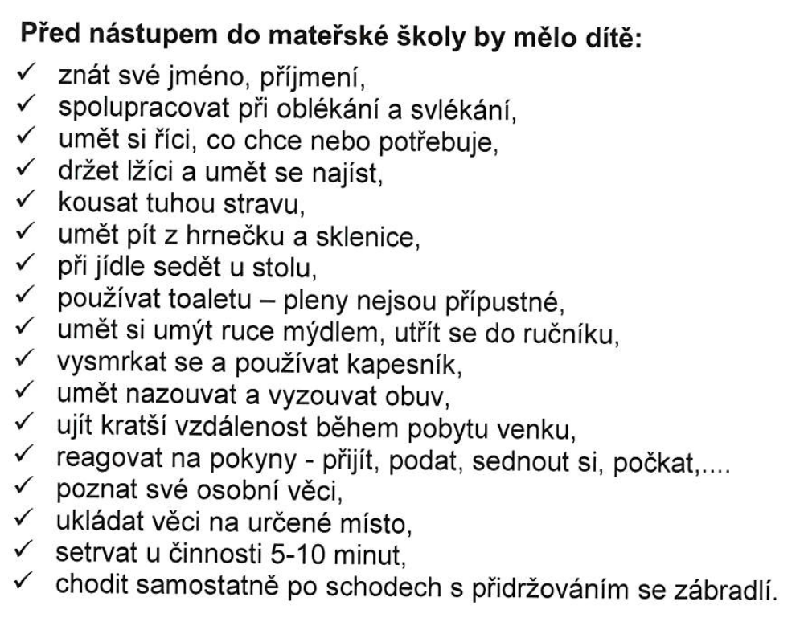

Rozhodnutí o přijetí dítěte do mateřské školy je plně v kompetenci ředitelky mateřské školy.

Vydala dne: 1. 1. 2025 Eliška Vavrušková, ředitelka MŠ

